Technologie
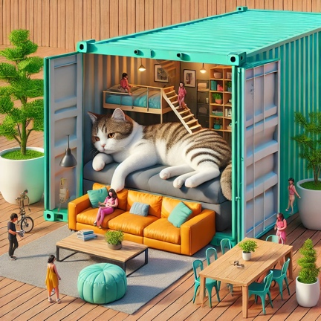
Problème : Augmenter rapidement le nombre de logements étudiant ;

Un cahier des charges est un document qui décrit clairement ce qu'on veut créer ou fabriquer.
Il précise les règles, les contraintes, et les besoins à respecter pour que le projet soit réussi.
Cela permet de bien organiser et de savoir exactement ce qu'il faut faire.

Cahier des charges : Aménagement d'un conteneur de 12 m x 2,44 m.
1. Objectif général
Aménager un conteneur en respectant des critères d’ergonomie, de sécurité et de confort.
Pour des contraintes techniques et économiques, les ouvertures seront privilégiées en bout de conteneur.
2. Contraintes dimensionnelles et d'ergonomie
- Largeur minimale des couloirs : Les couloirs de circulation doivent avoir une largeur minimum de 80 cm pour permettre une circulation fluide des occupants.
- Largeur minimale des portes : Les portes intérieures doivent avoir une largeur d’au moins 70 cm pour permettre le passage confortable des utilisateurs.
- Hauteur sous plafond : La hauteur sous plafond ne doit pas être inférieure à 2,10 m pour garantir le confort des occupants.

3. Règles de sécurité à respecter
- Matériaux ignifugés : Les matériaux utilisés pour la construction des cloisons, sols et plafonds doivent être ignifugés ou traiter ignifuges pour limiter les risques d'incendie.
- Éclairage : L’éclairage naturel doit être privilégié par l’installation de fenêtres ou de puits de lumière. Sinon, un éclairage artificiel suffisant doit être prévu.

4. Durabilité
- Matériaux écologiques : Il est recommandé d’utiliser des matériaux recyclés ou durables dans la conception et l'aménagement.
- Consommation d’énergie : Si l’espace est équipé d’installations électriques, prévoir des systèmes d’éclairage ou de chauffage économes en énergie.

5. Convivialité et optimisation de l’espace
- Circulation fluide : Veiller à ce qu’il y ait une largeur de 60 cm minimum de passage entre chaque espace pour assurer une circulation fluide sans encombrer les lieux.
- Couleurs claires : Utiliser des couleurs claires et des matériaux réfléchissants pour agrandir visuellement l’espace et le rendre plus lumineux.
- Meubles multifonctions : Privilégier des meubles à double fonction (table à manger pliable, rangements sous les sièges) pour maximiser l’espace disponible.
- Lumière naturelle : Maximiser les sources de lumière naturelle en installant des fenêtres dans chaque zone, afin de rendre le conteneur plus agréable à vivre.
- Zoning intelligent : Créer une séparation visuelle ou fonctionnelle entre les espaces (par exemple, une étagère qui sépare le coin salon du coin travail), mais éviter les cloisons rigides qui coupent trop l’espace.

Technologie
Problème : Augmenter rapidement le nombre de logements étudiant ;

________________________________ est un document qui décrit clairement ce qu'on veut créer ou fabriquer.
Il précise les ___________, les contraintes, et les _____________ à ______________ pour que le projet soit réussi.
Cela permet de bien organiser et de savoir exactement ce qu'il faut faire.

Cahier des charges : Aménagement d'un conteneur de 12 m x 2,44 m.
1. Objectif général
Aménager un conteneur en respectant des critères d’ergonomie, de sécurité et de confort.
Pour des contraintes techniques et économiques, les ____________________ seront privilégiées en bout de conteneur.
2. Contraintes dimensionnelles et d'ergonomie
- Largeur minimale des couloirs : Les ________________ de circulation doivent avoir une largeur minimum de ______ cm pour permettre une circulation fluide des occupants.
- Largeur minimale des portes : Les _________________ intérieures doivent avoir une largeur d’au moins _____ cm pour permettre le passage confortable des utilisateurs.
- Hauteur sous plafond : La hauteur sous plafond ne doit pas être inférieure à _________ m pour garantir le confort des occupants.

3. Règles de sécurité à respecter
- Matériaux ignifugés : Les matériaux utilisés pour la construction des cloisons, sols et plafonds doivent être ________________ ou traiter ignifuges pour limiter les risques _________________.
- Éclairage : L’éclairage ___________ doit être privilégié par l’installation de fenêtres ou de puits de lumière. Sinon, un éclairage artificiel suffisant doit être prévu.

4. Durabilité
- Matériaux écologiques : Il est recommandé d’utiliser des _______________ recyclés ou durables dans la conception et l'aménagement.
- Consommation d’énergie : Si l’espace est équipé d’installations électriques, prévoir des systèmes d’éclairage ou de chauffage économes en énergie.

5. Convivialité et optimisation de l’espace
- Circulation fluide : Veiller à ce qu’il y ait une largeur de _____ cm minimum de passage entre chaque espace pour assurer une circulation fluide sans encombrer les lieux.
- Couleurs claires : Utiliser des couleurs _________ et des matériaux réfléchissants pour agrandir visuellement l’espace et le rendre plus ___________.
- Meubles ______________ : Privilégier des meubles à double fonction (table à manger pliable, rangements sous les sièges) pour _____________ l’espace disponible.
- Lumière naturelle : Maximiser les sources de lumière naturelle en installant des _____________ dans chaque zone, afin de rendre le conteneur plus agréable à vivre.
- _______________ intelligent : Créer une séparation visuelle ou fonctionnelle entre les espaces (par exemple, une étagère qui sépare le coin salon du coin travail), mais éviter les _________________ rigides qui coupent trop l’espace.

